
内部参考

实物地质资料管理
动态与研究
2014年第9期（总第63期）
国土资源实物地质资料中心主办 2014年12月20日

编者按：本期《实物地质资料管理动态与研究》刊发的第一篇文章“岩心扫描信息采集技术方法与应用分析”，作者总结了已经成熟的岩心扫描技术方法，论述了各种技术方法的应用原理、适用范围以及对岩心的要求、扫描速度、扫描精度等，为实物地质资料馆藏机构购置岩心扫描设备，开展岩心扫描工作提供参考。刊发的第二篇文章“关于构建国家实物地质资料馆古生物馆藏体系的几点思考”，作者介绍了我国古生物化石资源及保管现状，论述了古生物化石保管的可行性及必要性；从国家级实物地质资料馆藏机构的角度，提出了馆藏古生物化石标本的筛选原则、采集方案和古生物信息平台建设的初步设想。另外刊发了几则实物地质资料管理工作动态。

岩心扫描信息采集技术方法与应用分析
高鹏鑫 张慧军 邓晃
（国土资源实物地质资料中心）

内容摘要：岩心扫描信息采集技术发展日新月异，从最初的表面图像扫描，发展到多种物理、化学数据的定量、半定量扫描。实物地质资料馆藏机构保管的岩心种类丰富，如固体矿产勘查岩心、科学钻探岩心、工程地质勘查岩心、环境调查岩心、油气资源调查岩心等等，不同种类的岩心，适用于不同的扫描技术方法。本文汇总目前已经应用成熟的岩心扫描技术方法，总结每一种技术方法的应用原理、适用范围、对岩心的要求、扫描速度及扫描精度等，对不同种类岩心适用的扫描方法提出建议，为实物地质资料馆购置岩心扫描设备，开展岩心扫描提供参考。
关键词：岩心扫描；信息采集；技术；应用

一、前言
实物地质资料馆藏机构是专门负责实物地质资料接收、保管与服务利用的公益性机构。我国实物地质资料实行三级保管，国家级实物地质资料馆藏机构、各省级实物地质资料馆藏机构和地勘单位、工矿企业等基层实物地质资料保管单位，保管着海量的岩心，涵盖了矿产勘查、科学研究、海洋调查、工程地质勘查、水位地质调查、环境调查等各类岩心。对于国家和省级实物地质资料馆藏机构而言，入库保管的岩心是经过精心筛选的，具有代表性、典型性和特殊性，这些岩心数量少、代表性强、利用价值大，具有不可替代性，应尽可能的永久保管。
馆藏珍贵岩心的永久保管与取样测试服务是矛盾的，因为传统的取样测试需要破坏岩心,而岩心扫描技术最大的优点是不必取样、不破坏岩心，又能最大限度地挖掘、提取岩心中蕴含的各种信息，是同时实现岩心长期保管和服务利用的最佳手段。此外，岩心扫描后，其内部蕴含的信息从岩石载体转变为电子载体，解决了岩心体积大、质量大、存储成本高、不便于移动等难题，获取的电子数据可以轻而易举地上网服务，能够极大地提高服务效率。
岩心扫描技术方法的发展日新月异，目前能够通过岩心扫描技术获取的岩心数据种类多达10余种；但是并不是所有种类的岩心都适用于各种扫描技术方法，对于实物地质资料馆藏机构而言，应综合考虑扫描目的以及不同扫描技术方法对岩心性状的要求和工作成本等多种因素，为不同种类的岩心，选择合适的扫描技术方法，达到既能降低工作量与工作成本，又能提高工作成效的目的。本文汇总目前已经应用成熟的岩心扫描技术方法，总结每一种技术方法的应用原理、适用范围、对岩心的要求、扫描速度及扫描精度等，对不同种类岩心适用的扫描方法提出建议，为实物地质资料馆购置岩心扫描设备，开展岩心扫描提供参考。
二、岩心扫描信息采集技术方法的特点
岩心扫描是指将地质工作中形成的岩矿心，通过仪器扫描、数码照相等方法，转化成计算机可存储、处理的文字、图像、数据等信息，对信息进行处理，以数据库的形式进行存储，利用输出设备和系统进行信息展示的过程。岩心扫描技术不需要对岩心进行取样，可连续、批量地提取、分析岩心表面及内部蕴含的物化信息，且不对岩心造成破坏，与传统的实验室测试分析相比，岩心扫描具有以下特点：
1.岩心扫描借助各种声、光、电、射线等信号，不必取样、不破坏岩心，可以反复重复测试，是一种无损的测试分析手段。
2.岩心扫描测试的数据往往是批量的、连续的，获取数据的种类丰富，数据量大。
3.测试的速度快，在扫描的过程中即可获得数据。
4.大多数岩心扫描技术获得的数据是基于对岩心表面测试点范围内的分析测试，测试的范围小，因此容易受局部特征影响，其测试精度一般不如实验室测试的精度高。
三、岩心扫描信息采集技术方法的种类
目前应用成熟的岩心扫描信息采集技术方法种类很多，大体可分为三类：一是获取实物表面图像信息；二是获取实物表面的各类化学参数信息，三是获取实物内部的物理参数信息，详细情况见表1。
表1. 岩心扫描技术方法汇总表
序号 | 扫描数据种类 | 扫描技术种类
1 | 表面图像扫描 | 白光扫描、荧光扫描。
2 | 化学参数扫描 | 光谱矿物组成扫描、XRF元素浓度扫描等。
3 | 物理参数扫描 | CT三维结构构造扫描、P波速度扫描、伽马密度扫描、磁化率扫描、电阻率扫描等。
四、岩心扫描信息采集的原理及用途
1.表面图像采集
表面图像采集的技术方法包括白光扫描（或自然光扫描）和荧光扫描两种，扫描的目的是获取岩心的表面的自然光图像或荧光图像。扫描的方式为滚动扫描和平动扫描两种，滚动扫描是对岩心360°旋转扫描，岩心必须为圆柱状，扫描速度慢，主要针对关键层位；平动扫描为垂直岩心，顺岩心走向扫描，对岩心性状无要求，扫描速度快，适用于全孔扫描。
（1）白光扫描
①原理：岩心外表面的光信号经传感器转换为电信号，用集成芯片进行采样和各种处理后传送给计算机，完成岩心表面图像的采集，采用白平衡技术、分色校正技术、高分辨率图像拼接融合等方法，保证岩心图像的高质量（刘凤民等^{[2]}，2010）。
②用途：岩心表面图像是岩心能够展示的最直接、最基础的信息，最早应用于石油勘查，目前该项技术已经广泛应用于固体矿产勘查、科学研究等领域。很多岩心在长期保管后，由于风化作用，其表面颜色及含油特征等都发生了很大变化，很难反映原始的岩矿实际，给观察利用带来很大困难，因此在岩心取心初期即对岩心进行扫描，可保留其最原始的表面图像信息（刘凤民等，2010）。在固体矿产勘查领域，岩心扫描图像可以用于对比观察，通过综合观察岩心扫描图像、岩性描述及其他测试分析数据等，可以对岩心有初步的认识，甚至可以对一些矿物进行初步的鉴定（图1）；在油气勘查领域，利用表面图像中颜色的差异，可以对岩心的粒度、孔隙度、裂隙度等进行半定量的计算。
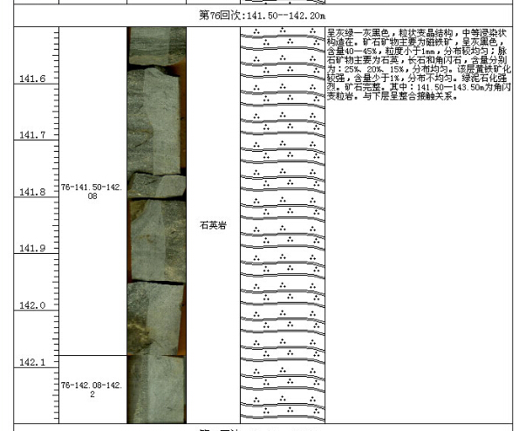
图1.岩心扫描图像对比观察图
（2）荧光扫描

①原理：荧光扫描通过特殊的紫外光源照射岩心，有机质在紫外光的激发下能发出荧光，通过荧光信号采集、处理，含油岩心以其所含烃类物质的荧光特性显示出明显的可识别性（图2），在图像中对其面积进行定量计算，得到含油指数等综合数据（陆春峰等^{[3]}，2011）。
②用途：应用图像处理及模式识别理论和数学地质方法，进行层理分析、荧光评级、裂缝分析、孔洞分析和砂砾岩砾石定量分析计算，并自动生成图文报表，为研究部门迅速准确地提供各种相应的研究数据，为油气田的储层精细评价、油藏精细描述及成像测井定量分析等相关技术的发展起到很大的推动作用（刘凤民等^{[2]}，2010）。因此可以通过荧光扫描确定油气勘查岩心或岩屑的含油性质、含油级别及含油饱满程度等。
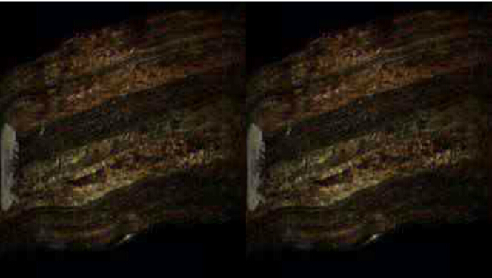
图2.荧光扫描效果图
2.化学参数信息采集
岩心的化学参数主要是矿物构成和元素浓度。在矿物构成扫描方面，主要应用颜色光谱技术，该技术起源于遥感领域应用的“地物光谱”；在元素浓度扫描方面，X射线荧光光谱（简称XRF）分析技术是一种新的分析技术，但经过多年的探索以后，现在已经完全应用成熟，广泛应用于冶金、地质、有色、建材、商检、环保、卫生等各个领域。
（1）高光谱矿物扫描分析
①原理：基于反射光谱分析技术，利用光谱仪采集和测量岩心在400-2500nm波长范围内的反射波谱，依据其光谱诊断性特征来计算和识别不同的矿物，最终形成矿物学信息。
②测试矿物种类：目前市场应用成熟的技术为中低温蚀变矿物（一般为含水硅酸盐矿物）的识别。如在可见光近红外区域（400-1000nm）可识别矿物：铁氧化物矿物、含铁矿物、稀土矿物等；在短波红外区域（1000-2500nm）可识别矿物：烃类物质、含羟基类矿物、磷酸盐类矿物、硫酸盐类矿物、碳酸盐类矿物等，具体见表2。此外据调研，高温蚀变矿物（无水硅酸盐矿物，如石英，长石，辉石，石榴子石，橄榄石等）的光谱扫描技术在实验室也已经成熟，但尚未做市场应用。

表2.高光谱技术识别矿物种类一览表
序号 | 可识别矿物种类 | 矿物
1 | Al-OH | 钠云母、白云母、伊利石、叶蜡石、蒙脱石、高岭石等。
2 | Fe-OH | 绿脱石、铁蒙脱石等。
3 | Mg-OH | 绿泥石、滑石、绿帘石、金云母、叶蛇纹石、透闪石、角闪石等。
4 | Si-OH | 乳白石英石、异极矿等。
5 | 碳酸盐类 | 方解石、白云石、铁白云石、菱镁矿、菱铁矿等。
6 | 硫酸盐类 | 明矾石、黄钾铁钒、石膏。

③用途：在固体矿产勘查领域，矿体往往与蚀变作用在空间上具有某种特定的关系，如斑岩型铜、钼矿的矿体往往与钾化带（特征矿物为钾长石、黑云母、石英）和石英-绢云母化带（特征矿物为石英、绢云母、黄铁矿）关系紧密，可作为寻找斑岩型铜矿标志；而钨、锡、钼、铋等高温矿物，也常与云英岩化（特征矿物为石英和白云母）等高温蚀变作用关系紧密。蚀变作用的发育范围大于矿体的范围或与矿体有固定的上下关系，因此通过对矿山岩心进行高光谱扫描，掌握重要蚀变作用的发育特征，从而可以在空间上预测矿体的产出位置。
此外，高岭石、蒙脱石等含水硅酸盐矿物一般为采矿过程中的有害矿物，利用高光谱扫描技术对这类矿物的识别度很好，通过对地质勘探钻孔进行高光谱扫描，对高岭石、蒙脱石等矿物进行三维建模（图3），能够很好地指导采矿工作，降低采矿成本。
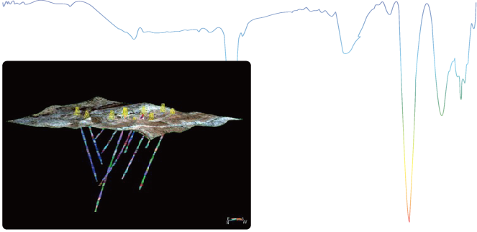
图3.矿山光谱扫描三维模式图
（2）XRF岩心扫描
①原理：X射线荧光光谱（XRF）分析技术根据分辨X射线的方式，分为波长色散X射线荧光光谱仪（WDXRF）和能量色散X射线荧光光谱仪（EDXRF）。X射线是一种波长较短的电磁辐射，通常是指能量范围在0.1—100KeV的光子。当用高能电子照射试样时，入射电子被试样中的电子减速，会产生波长连续X射线谱。如果入射光束为X射线，试样中的元素内层电子受其激发，可产生特征X射线，称为二次X射线，或称为X射线荧光。通过分析试样中不同元素产生的荧光X射线波长（或能量）和强度，可以获得试样中的元素组成与含量信息，达到定性和定量分析的目的（尹明等^{[7]}，2011）。
②测试元素种类：利用XRF分析技术可以同时测量样品中从铝AI（或Mg）到铀U的绝大部分元素的浓度分布图，从微量到高浓度均能反映出来。
③用途：提供岩心样本的化学数据，一般用于陆地、海洋、湖泊、河口、冰河的沉积岩心分析，研究沉积环境和古气候。如通过对Fe、Ca、K、Si、Al、Ti、Zr、Sr等元素含量的变化（图4），转化为沉积物中Fe₂O₃、CaO、K₂O、SiO₂、Al₂O₃、TiO₂等化合物含量的变化，综合其磁化率、孢粉、硅藻、矿物、色素等多种指标，对环境指标和古环境演化进行重建（成艾颖等^{[1]},2010）。
图4.沉积物岩心Fe、Ca、K、Si、Al（自上而下）元素浓度变化曲线
此外，也可作为固体矿产岩心有用元素浓度的变化趋势、划分地层的重要数据。例如在加拿大马塔加米Zn-Cu矿床，运用便携式X荧光检测方法获取元素浓度数据，利用Ti/Zr对Al/Zr图可以迅速的区分矿区内两个视觉上相似但是变质程度不同的流纹岩岩心（图5），而其中一种流纹岩为钻探的标志层(Ross et al.^{[5]}, 2014)。在钻探领域，识别标志层至关重要，可以帮助钻探者准确地确定目的层，做出一些类似于“是否到达了目标地层层位，还是应该向更深处钻探”等一些重要决定。
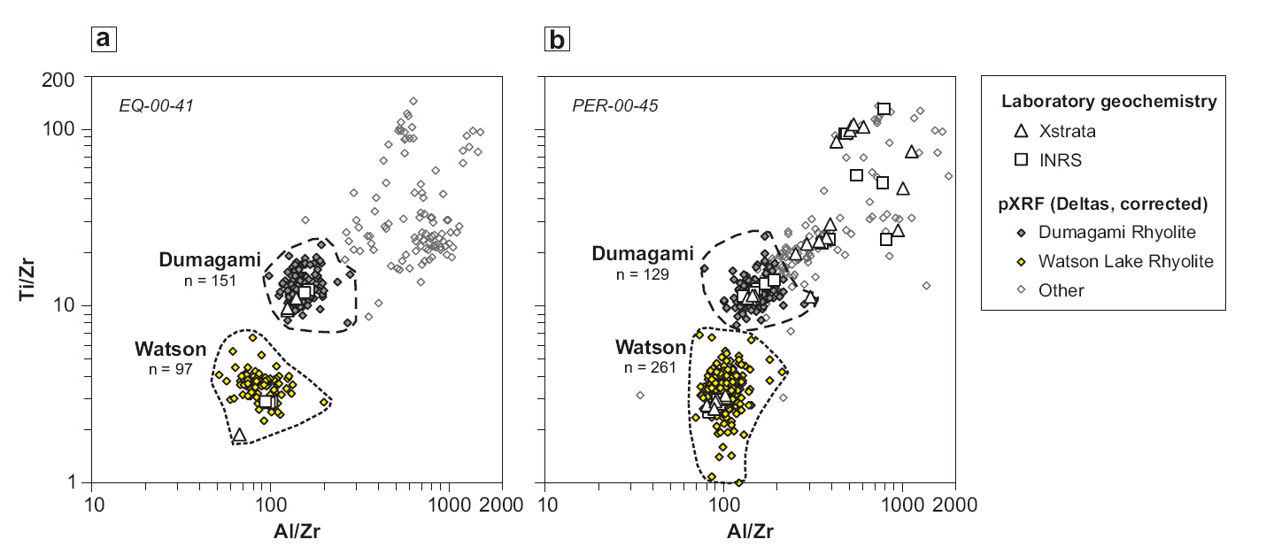
图5.利用元素浓度相图区分地层并识别标志层（据Ross et al., 2014）
但是，目前XRF定量分析仍以硅酸盐类岩石矿物为主，在其他类型的矿石矿物中的应用有限（主要问题在于对标样和待测试样的基体匹配要求比较苛刻，而固态制样技术实现难度较大），目前铁矿、铝土矿等的XRF测定已有国家标准方法，其他类型的矿物XRF分析方法的应用不是很广泛。有些硫化矿的分析方法正开发研制中（尹明等^{[7]}，2011）。
3.物理参数信息采集
如前所述，物理参数包括CT内部结构构造扫描，该技术源自于医学领域，目前在油气资源勘查领域应用广泛；磁化率扫描，该技术在固体矿产勘查领域应用较为广泛；同时还有一些原本应用于油田测井、录井的技术，目前也已经被应用于岩心扫描领域，如P波速度扫描、伽马密度扫描、电阻率扫描等。
（1）CT三维扫描
①原理：CT扫描利用X射线的穿透性，对不同密度的物质有不同的穿透能力，密度越高，穿透能力越低，当X光束围绕物体旋转扫描时，从数百个角度进行扫描，计算机负责收集所有信息，并将这些信息合成为三维图像。
②用途：利用CT扫描技术，可以定量计算岩心内部裂缝宽度、长度、面积、面孔隙度及裂缝孔隙度等参数，计算岩心中孔洞的大小，观察孔洞的联通状态（图6）。该技术主要应用于油气资源勘查领域，对油气资源可采储量计算、驱油机理研究等方面有重要参考价值，可以更直观更精确地认识剩余油在油藏中的微观分布。
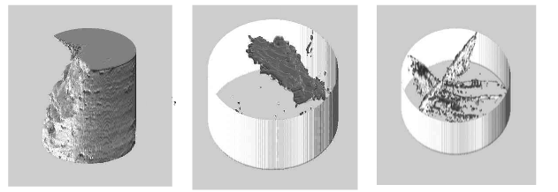
三维重建岩心样品 | 三维重建孔洞 | 三维重建裂缝
图6.CT扫描三维岩心及内部孔洞、裂缝重建示意图
（2）磁化率
①原理：岩石、矿石均具有一定程度的磁化率，其磁化率的大小主要取决于岩石的矿物成分、岩石结构、矿物颗粒大小和形状等因素。通过岩心对磁化率的测定及其变化规律的研究，建立磁化率与成矿元素含量、环境变化等的关系，从而作为找矿和环境研究的辅助性数据。
②用途：磁化率测定应用广泛资源勘查和环境研究。在资源勘查领域，研究磁化率与成矿元素含量的关系，可以对找矿勘查进行指导。如王磊等(2012)在智利月亮山铁氧化物铜金型矿床勘查中，利用磁化率对铁磁性矿物及蚀变岩的现场识别能力和XRF快速分析元素含量功能，结合矿床地质划分岩相，确定磁化率和铁、铜含量对应关系:高磁化率－高铁含量－磁铁矿型、低磁化率－高铁含量－ 赤铁矿型、低磁化率－低铁含量－蚀变岩型，对月亮山矿区进行深部找矿预测。
此外，在环境磁学领域，岩心磁化率的扫描测定，获得沉积物的磁学性质，可以研究过去和现在的环境状况，如孟庆勇等（2009）通过对浙-闽沿岸泥质带的长岩心EC2005进行的磁化率岩心扫描及对比研究，发现磁化率随粒度及沉积环境的变化而变化，从而建立磁化率与环境之间的变化机制。
（3）其他物化参数扫描
①P波速度——P波是传播速度最快的地震波，在地球物理和地震研究领域使用稍多，利用P波在不同界面的反射性质，可用于研究地球内部结构构造。
②伽马密度——用于测量岩层的密度，密度测井是划分煤层、划分致密岩层中的裂隙带,以及研究渗透性岩层孔隙度的有效方法。
③电阻率——主要用于油气钻探录井，因为含油层具有明显的高电阻特征。
五、各种扫描信息采集方法的主要技术参数
目前应用成熟的扫描数字化方法繁多——如前所属，能够测试的参数大约10余种，每种测试方法适用的岩心种类，以及对岩心完整情况等的要求也不尽相同（表3）。
表3.几种主要的岩心扫描信息采集技术方法种类及对岩心的要求
序号 | 扫描方法种类 | 对岩心要求 | 扫描速度
1 | 白光扫描 | 平扫对岩心性状无要求，滚动扫描必须为完整岩心。 | 扫描速度快，约50米/小时。
2 | 荧光扫描 | 对岩心性状无要求。 | 扫描速度快，约50米/小时。
3 | 高光谱扫描 | 对岩心性状要求不高，但完整的岩心数据精度较好。 | 扫描速度快，约50米/小时。
4 | XRF扫描 | 高精度的须剖开且平整的岩心，破碎岩心可扫，但精度较低；手持式的对岩心性状无要求 | 扫描速度取决于采样点的间隔大小，一般15-20秒测试一个采样点，如果采样间隔为1厘米，扫描速度约为2.4米/小时。
5 | P波 | 完整或剖开岩心，破碎岩心可测但数据精度较低 | 扫描速度取决于采样点的间隔大小，一般15-20秒测试一个采样点，如果采样间隔为1厘米，扫描速度约为2.4米/小时。
6 | 伽玛密度 | 完整或剖开岩心，破碎岩心可测但数据精度较低。 | 扫描速度取决于采样点的间隔大小，一般15-20秒测试一个采样点，如果采样间隔为1厘米，扫描速度约为2.4米/小时。
7 | 磁化率 | 环状扫描为完整岩心，点状扫描为剖开岩心，破碎岩心可测但数据精度较低。 | 扫描速度取决于采样点的间隔大小，一般15-20秒测试一个采样点，如果采样间隔为1厘米，扫描速度约为2.4米/小时。
8 | 电阻率 | 完整或剖开岩心，破碎岩心可测但数据精度较低。 | 扫描速度取决于采样点的间隔大小，一般15-20秒测试一个采样点，如果采样间隔为1厘米，扫描速度约为2.4米/小时。
9 | 自然伽玛射线传感器 | 完整或剖开岩心，破碎岩心可测但数据精度较低。 | 扫描速度取决于采样点的间隔大小，一般15-20秒测试一个采样点，如果采样间隔为1厘米，扫描速度约为2.4米/小时。
六、岩心扫描技术方法应用分析
1.适用范围分析
岩心扫描技术作为一种便捷、高效、成本低、无损化的技术方法，既适用于实物地质资料馆藏机构，也适用于地勘单位和工矿企业。对于馆藏机构而言，开展岩心扫描信息采集工作，将提取的数据以钻孔为单位进行集成，可以将实体岩心数字化，建设“虚拟岩心库”，既能够提高服务效率和服务水平，也可以大大延长珍贵岩心的服务寿命。
对于地勘单位和工矿企业而言，一方面大量重复的岩心经过扫描后即可进行处置（缩减、埋藏或清除），既降低保管成本，又减少资料损失；另一方面，岩心在钻探取心的第一时间进行扫描，可将岩心最原始的物化性质记录下来，尽可能降低后期环境对岩心造成的影响，提高数据质量；此外，通过对岩心扫描数据的获取与分析，还可以直接指导找矿、采矿等工作。
2.适用对象分析
每种岩心扫描的方法，均与岩心的状态（完好、破碎）、种类（固体矿产、科钻、环境调查、地应力等）以及岩心扫描技术本身的特点有关。不同的岩心适用于不同的扫描技术方法，选择正确的扫描方法既能确保后期数据的质量，同时也可提高数据的利用价值，具体每类岩心适用的扫描技术方法归纳如下：
（1）固体矿产勘查岩心：此类岩心数量大，越是矿体部分，岩心越较为破碎，矿物组成、元素浓度等化学参数相对于其他参数更为重要，因此建议对于该类岩心开展的扫描方法包括：全岩心的图像扫描、高光谱矿物扫描和磁化率扫描，由于XRF元素浓度扫描速度慢，且对岩心要求较高，因此建议钻孔中关键层位或需要做补充研究的深度范围采用XRF元素浓度分析扫描。
（2）科学钻探岩心：此类岩心获取成本高、数量少、研究价值大，十分珍贵，因此建议尽可能多地扫描各种物化参数。建议开展该类岩心的全岩心图像扫描、高光谱矿物扫描、XRF元素浓度扫描、磁化率扫描、CT结构构造扫描和伽马密度扫描。
（3）环境调查与评价岩心：经筛选后进行保管的此类岩心数量少且一般很完整，针对其研究目的，建议开展全岩心的图像扫描、XRF元素浓度扫描和磁化率扫描。
（4）油气调查岩心：此类岩心取心数量少，且一般较为完整，岩心的粒度、孔隙度、裂隙度等参数是含油储量及驱油机理的重要评价因素，因此相对于化学参数，油气岩心的结构构造等物理参数更为重要。建议对于该类岩心要开展全孔岩心的白光图像扫描、荧光图像扫描、CT扫描和电阻率和伽马密度扫描。
（5）地应力钻孔岩心：此类岩心数量少，建议进行全岩心的图像扫描、CT扫描、P波速度扫描、伽马密度扫描。

参考文献
[1]成艾颖，余俊清,张丽莎,等. XRF岩芯扫描分析方法及其在湖泊沉积研究中的应用. 盐湖研究[J]，2010,18（2）:8-13.
[2]刘凤民，吴晓红，邓会娟， 等. 岩心扫描及应用[M]. 北京：地质出版社，2010,1-6.
[3]陆春峰，吴早平. 岩屑荧光扫描油气检测技术在镇泾油田的应用. 科技情报开发与经济[J]，2011，21（15）:192-194.
[4]孟庆勇，李安春，徐方建，等. 东海内陆架EC2005孔沉积物磁化率与粒度组分的相关性研究. 科技导报[J]，2009,27（10）：32-36.
[5]Ross P S, Bourke A, Fresia B. 2014. Improving lithological discrimination in exploration drill-cores using portable X-ray fluorescence measurements: (2) applications to the Zn-Cu Matagami mining camp, Canada. Geochemistry: Exploration, Environment, Analysis, 14 (2): 187-196.
[6]王磊，李天成，杨新雨. 钻孔岩心磁化率及PXRF测量在智利月亮山铁铜矿区应用与找矿预测. 地质与勘探[J]，2012,48（2）：396-405.
[7] 尹明、李家熙. 岩石矿物分析[M]. 北京：地质出版社，2010,1-6.

关于构建国家实物地质资料馆古生物馆藏体系的几点思考
魏雪芳 史维鑫 陈佳
（国土资源实物地质资料中心）
摘要：本文介绍了我国古生物化石资源及保管现状，论述了古生物保管的可行性及必要性。从国家级实物地质资料馆藏机构的角度，提出了馆藏古生物化石标本的筛选原则、采集方案和古生物信息平台建设的初步设想。
关键词：古生物；馆藏体系；采集；信息平台
我国古生物资源丰富，古生物群落特征明显，生物丰富度和研究程度较高，为古生物馆藏提供了充足的资源条件。古生物馆藏体系和古生物标本信息平台建设是完善实物中心作为全国“实物地质资料保管服务中心”目标的重要组成部分。古生物馆藏体系建设，不仅可以丰富国家实物地质资料馆的馆藏内容，同时也为探索中国古生物保护和保管方式提供更多途径和启示。

一、古生物在地质科学研究中的地位
古生物在生命起源及演化、古环境古地理、地层划分和对比等方面提供了很多直接线索和资料。标准化石是进行地层划分和对比的重要手段，如国际地层年代表中的“金钉子”剖面的确定和划分，均以标准化石为依据。目前国际地层委员会确定的64枚“金钉子”中，有10枚在中国，居世界第一。古生物化石是地质找矿的重要线索之一，可以在成矿地质背景方面提供很多信息。一些特形古生物化石具有很高的观赏和收藏价值，是一种很重要的旅游资源和工艺品资源，同时也是激发青少年求知的很好的科普资源，为人类保护自然环境，提高环境保护意识，制定保护措施等提供更多的启示。

二、国内古生物资源

我国是古生物化石比较发育的国家，遍及全国31个省（区、市），主要集中在中东部地区的地层中。各个时代生物发育状况基本都可以在中国地层中找到相应的记录。而且很多地区的古生物门类及丰富度非常高，为我们进行古生物学研究提供了很好的资源信息。古生物门类在我国的良好发育，为国家实物地质资料馆建设古生物馆藏体系提供了基础。
在古生物学研究中，古生物群落的发育最具特色，其科研价值非常高，在国内外也有很高的知名度，为生物演化、不同生态位物种形态功能、地层对比等诸多方面提供了很多的实物证据。下面简单列举几个研究度和知名度较高的生物群。

1、澄江生物群
澄江生物群位于云南帽天山附近，是保存完整的寒武纪早期（530Ma）海洋生物群。截止2012年，共发现化石点30余处，化石3万余枚，涵盖16个门类、200多个种。该生物群展示出了完整的寒武纪早期最古老的海洋生物群落和生态系统面貌，再现了“寒武纪生物大爆发”发生的真实过程。为研究早期生命起源和非线性突发性的快速演化（突变）提供了直接的科学证据，同时也对达尔文渐进式进化理论（渐变）产生了重大的挑战。2012年7月1日，被世界遗产委员会正式列入《世界遗产名录》，成为中国第一个化石类世界遗产。

2、巴郎生物群
巴郎生物群位于贵州省台江县东南部的巴郎村后山一带，由两个世界级动物群（凯里动物群和台江动物群）共同组成。该地区还有一个中下寒武统界线全球层型和层型定位（GSSP）（俗称“金钉子”）备选剖面。截止2012年，已发现古生物化石11个门类、200余属、500多种，其门类众多、数量丰富、标本精美，被誉为“研究生物进化的金钥匙”。巴郎生物群是寒武纪页岩类型生物群在我国的首次发现，其生物发育面貌介于云南澄江生物群和加拿大布尔吉斯生物群之间。该生物群研究对洲际间中寒武世古生物地层对比具有重要意义。参与该生物群研究的机构有中国、德国、美国等十多家国内科研机构，是一个研究程度和国际知名度都很高的生物群。

3、关岭生物群
关岭生物群位于贵州西南部关岭县新铺乡，展现了距今220Ma的晚三叠纪的海洋生态系统面貌，以海生爬行动物和海百合化石为主要特色，并伴生有多门类脊椎动物、无脊椎动物的珍稀生物群。包括有海生爬行类、头足类、腕足类、鱼类、双壳类、牙形石类、棘皮类、蕨类及裸子植物等生物门类。该生物群发育的牙形石和菊石类是三叠纪全球地层划分和对比的重要标志，也是三叠纪古海洋生态系统全面恢复的重要证据。各生态位古生物的极高的丰富程度和保存状态，对于研究晚三叠世的古生态学、古海洋系、古地理学、埋藏学和地层学等都具有非常重要的意义。

4、罗平生物群
罗平生物群位于云南省罗平县，是中国目前已知的化石种类最为丰富的三叠纪（250Ma）特异埋藏类型的生物群。化石多顺层面分布，保存精美，丰富度极高，再现了三叠纪初期海洋古生物生态栖息的状态。该生物群在2007年由中国地质调查局成都地质调查中心在云南罗平县进行地质考察时发现，是一个化石丰富度极高但研究起步较晚的生物群。该生物群以丰富的脊椎动物化石以及甲壳、双壳、腹足及植物化石为特征，其生物门类的多样性和完整程度堪称中国珍稀的三叠纪海洋生物化石库。对探讨二叠纪末期生物大灭绝事件之后、三叠纪海洋生物复苏、演化、古海洋生物地理区系及古地理面貌有重要的意义。

5、热河生物群
热河生物群生活在中生代晚期白垩纪，分布于中国北方、蒙古、西伯利亚、朝鲜半岛及日本等东亚北部地区。中国辽西地区是热河生物群生物面貌最经典的地区。生物丰富度极高，保存精美，种类众多，科研价值极高。至2013年，已发现的生物门类有20多个，几乎囊括了中生代向新生代过渡的所有生物门类。全世界几乎90%的鸟类化石均发现于热河生物群，对研究鸟类起源与演化以及哺乳动物和被子植物等现生生物的辐射等具有巨大价值，同时也为达尔文生物进化论学说提供了许多实证。
在中国北方的中生代晚期，还有其他一些化石产地比较集中的地区，如道虎沟生物群、嘉荫恐龙动物群、二连浩特动物群、诸城动物群等，这些化石产地较集中的地区主要以某一门类的生物极其繁盛、丰富度和多样性极高为特点，如豫西恐龙动物群的恐龙蛋数量占世界的一半，中国的三分之二。

6、山旺生物群
山旺生物群产自山东省临朐县山旺村硅藻土地层中，时代为新生代中新世早期（约18Ma），是世界罕见的在中新世保存完整、门类齐全、科研价值极高的生物群。已发现的生物门类有近20个，600多个属种。该生物群产自于硅藻土页岩内，页岩层薄如纸，稍风化层层翘起，宛如书页，被形象比喻为“万卷书”。该生物群的发现与研究，为探索中国华东地区新生代中新世古地理古气候以及地层对比等提供了重要证据。

三、古生物馆藏体系建设
古生物馆藏体系是国家级实物地质资料库及馆藏体系建设的一个重要组成部分。国家实物地质资料库体系框架明确规定将“部署于重要区域或重点区带的区调项目，见证重大进展和重大新发现的系列岩石标本、光薄片、古生物化石标本....”，“具有特殊意义、重大研究价值或采于特殊地点的各类古生物标本、岩石矿物标本....”纳入到到藏品体系建设中。
根据《地质资料管理条例》、《实物地质资料管理办法》和《地质资料馆藏机构分级意见》等有关实物地质资料的规定，可以参照国家实物地质资料库分级馆藏的方式构建古生物馆藏体系。由国家级馆藏机构牵头，将省（区、市）级的古生物馆藏机构纳入到体系框架中，形成多层次的古生物资料系统，以服务于更多的社会对象。

1、国家馆古生物馆藏对象
《国家级实物地质资料馆发展构想及“十二五”规划部署建议》中明确指出，古生物学的实物地质资料属于国家实物地质资料库的主要收藏对象之一。古生物馆藏体系建设是建设国内一流、国际知名的实物地质资料馆藏机构，完善实物地质资料中心作为全国“保管服务中心”的需要。
近年来，国家馆从矿山矿石标本和钻孔岩心的角度筛选和馆藏了大量的实物地质标本及其相关资料，但是沉积岩层中的岩石标本和古生物标本的馆藏量较低，不到馆藏标本总量的1%。今后工作中应该加强对国内的重要沉积剖面岩石标本和古生物进行筛选和馆藏。结合实物中心馆藏实物地质资料的特点，可以将能够反映实物地质档案和馆藏体系的古生物群落标本作为筛选对象。
实物中心将古生物化石作为实物地质档案馆藏，形成以古生物群落为特色的古生物馆藏体系，区别于其他古生物馆藏机构按照古生物门类进行馆藏的特点，避免与各省级的馆藏工作的重复。

2、国家馆古生物化石的筛选原则
国家馆库藏体系建设中对实物地质库藏品定位的总原则是典型性、代表性、特殊性、系统性，因此，在古生物馆藏体系建设中，我们也将遵循这一总原则来开展工作。
在筛选条件设定方面，需要在古生物馆藏体系建设的总原则的框架之内进行。我们初步确定了四个筛选条件：地质时代、地质背景、生物丰富程度、化石属种。在筛选过程中，要特别重视系统性原则，将筛选涵盖从早古生代生命起源到新生代现生生物出现的反映各个地质历史时期生物界面貌的代表性化石群落。生物群丰富程度，代表着生物群的科研价值，也是其社会影响力最重要的参考，所以筛选时应优先选择那些丰富度较高的古生物群落。为了有利于不同区域的对比研究，应尽可能馆藏可以代表不同构造地质背景、不同沉积环境的古生物化石群。在化石属种的选择上，首选古生物群中最典型门类的模式属种和已公开发表的属种。

3、国家馆古生物标本馆藏具体方案

（1）古生物群的筛选采集
在古生物馆藏体系建设的具体实施方案中，可以借鉴系列矿床标本的筛选采集方案。首先以省为单位对全国的古生物化石群进行调查，了解古生物化石群的现状和化石资源的发育情况。第二阶段，根据调查情况分析，制定筛选条件，确定筛选目录和采集名录，如古生物化石群地质时代、地理位置、化石门类丰富程度、古生物标本等级、代表性属种、化石地破坏程度、研究意义等。第三阶段，按照筛选目录和采集名录，结合实际采集实施难度，制定采集计划和实施方案。建议筛选出5-10个代表性化石群进行采集。下面举例五个代表性古生物群（表1），涵盖了古生代、中生代和新生代的代表性生物发展面貌。
表1我国代表性古生物群
古生物群名称 | 地质时代 | 地理位置 | 代表性化石种类 | 研究意义
澄江生物群 | 古生代  寒武纪 | 云南省澄江县 | 菌藻类、双壳类、有孔虫类等。 | 寒武纪生物大爆发的证据；反映完整的寒武纪早期海洋生物群落和生态系统。2012.7.1入选《世界遗产名录》。
巴郎生物群 | 古生代  寒武纪 | 贵州省黔东南州 | 三叶虫类、疑源类、双壳类、节肢类、菌藻类等。 | 化石丰富度高，中国第一个页岩型海洋生物群。两个动物群和一个国际地层界线备选剖面共存。
关岭生物群 | 中生代  三叠纪 | 贵州省关岭县 | 爬行类、蕨类、菌藻类等。 | 反映二叠纪生物大灭绝之后生物复苏的整体面貌；中生代海生脊椎动物演化的证据。
热河生物群 | 中生代  白垩纪 | 中国北方的辽西及其周边 | 鱼类、爬行类、鸟类等，叶肢介类、双壳类、昆虫类等，藻类、蕨类、裸子及被子植物等。 | 国际知名度最高的生物群，研究的国际研究的最热点地区；古脊椎动物演化，鸟类起源，白垩纪末期生物大灭绝等热点研究的化石证据库。
山旺生物群 | 新生代  新近纪 | 山东省山旺县 | 蕨类、昆虫、藻类等。 | 静水环境下硅藻土沉积的典范，新生代生物演化的证据。“万卷书”的美誉。

（2）古生物产地的选择
在古生物产地的选择上，建议参考国土资源部2014年公布的中国第一批38个国家级重点保护古生物化石产地名单（表2），进行采集或者征集。
表2 中国第一批38个国家级重点保护古生物化石集中产地及所属古生物群
序号 | 国家级重点保护古生物化石集中产地名称 | 化石产地所属生物群
1﹒ | 辽宁朝阳化石产地 | 热河生物群
2﹒ | 四川自贡化石产地 | 自贡动物群
3﹒ | 辽宁义县化石产地 | 热河生物群
4﹒ | 山东山旺化石产地 | 山旺生物群
5﹒ | 云南禄丰化石产地 | 禄丰动物群
6﹒ | 辽宁建昌化石产地 | 热河生物群
7﹒ | 贵州关岭化石产地 | 关岭生物群
8﹒ | 甘肃和政化石产地 | 和政动物群
9﹒ | 山东诸城化石产地 | 热河生物群
10﹒ | 内蒙古二连浩特化石产地 | 热河生物群
11﹒ | 内蒙古宁城化石产地 | 热河生物群
12﹒ | 广东南雄化石产地 | 南雄生物群
13﹒ | 山东莱阳化石产地 | 热河生物群
14﹒ | 河北泥河湾化石产地 | 泥河湾动物群
15﹒ | 黑龙江嘉荫化石产地 | 热河生物群
16﹒ | 内蒙古鄂尔多斯化石产地 | 热河生物群
17﹒ | 贵州黔东南化石产地 | 巴郎生物群
18﹒ | 广东河源化石产地
19﹒ | 湖北松滋化石产地
20﹒ | 湖北南漳化石产地
21﹒ | 内蒙古巴彦淖尔化石产地 | 热河生物群
22﹒ | 山西榆社化石产地
23﹒ | 贵州兴义化石产地 | 巴郎生物群
24﹒ | 吉林乾安化石产地
25﹒ | 浙江东阳化石产地
26﹒ | 湖北远安化石产地
27﹒ | 新疆鄯善化石产地
28﹒ | 内蒙古四子王化石产地 | 热河生物群
29﹒ | 广西扶绥化石产地
30﹒ | 福建三明化石产地
31﹒ | 河南汝阳化石产地 | 汝阳动物群
32﹒ | 吉林白山化石产地
33﹒ | 浙江天台化石产地
34﹒ | 山西宁武化石产地
35﹒ | 山西长子化石产地
36﹒ | 湖南株洲化石产地
37﹒ | 湖南桑植化石产地
38﹒ | 山西五台山化石产地 | 五台山生物群

（3）古生物馆藏体系建设的其他渠道----征集与接受捐赠
除采集渠道之外，还可以通过古生物化石征集和接受捐赠的方式，丰富国家古生物馆藏资源。国家古生物馆藏机构馆藏的古生物标本，可以向产生古生物标本的项目组或单位进行征集，也可以接受个人与组织的捐赠。项目征集主要是项目组或项目实施单位形成的古生物标本归入国家实物地质资料馆藏体系中来。
建议摸底调查上世纪50-70年代全国1:20万区域地质调查形成的古生物标本。这时期全国区调形成的古生物标本几乎涵盖了所有生物门类，共上千个属种和近万件古生物标本，在80年代初期，编辑出版了《中国古生物图册》系列分册成果。该次全国区调形成的古生物标本几乎涵盖了所有生物门类，共上千个属种和近万件古生物标本，对科研、科普教学及社会服务具有重要意义。但是，这些古生物标本保管分散，基本由当年参与工作的个人保管。建议摸底调查弄清该项目形成的古生物标本现存的数量和保管状况等，与保管人或保管单位协商沟通，采取征集或接受捐赠等形式，将其归入到国家实物地质资料馆保存。

4、古生物信息平台建设
古生物馆藏体系建设中，要充分利用各方资源，构建国家古生物化石馆藏信息共享平台，实现全国古生物化石标本的统一监管功能，使国内古生物化石的发掘、保护、管理进一步有序化和科学合理化，全国不同级别和古生物馆藏机构能够及时进行古生物化石馆藏情况的信息发布与共享；同时，也充实和丰富国家实物地质资料馆作为全国“数据信息中心”的数据信息种类。

简讯1：

西藏白容岗讲铜钼矿、内蒙古东升庙硫锌多金属矿和江苏省爱景山锶矿相继运抵国家实物地质资料馆

10月份，西藏尼木县白容岗讲铜钼矿，内蒙古乌拉特后旗东升庙硫锌多金属矿以及江苏省溧水县爱景山锶矿等一批重要的实物地质资料运抵国家实物地质资料馆（以下简称国家馆）。其中，白容岗讲铜钼矿4个钻孔岩心，总进尺1915米；东升庙硫锌多金属矿3个钻孔岩心，总进尺2056.61米；爱景山锶矿3个钻孔岩心，总进尺1285.99米，2块天青石大标本。
西藏尼木县白容岗讲铜钼矿含矿斑岩体显示多期次复式岩体特征，具大型-超大型远景规模，是西藏地区斑岩型铜-钼矿床的典型代表之一；内蒙古东升庙硫锌多金属矿是我国早期在内蒙古地区发现的一超大型含硫铁矿锌多金属矿床，其成矿地层具有鲜明的时控、层控特征，是典型的中晚元古代SEDEX（沉积喷流型）型矿床；江苏省溧水县爱景山锶矿是我国首次发现的火山热液改造型锶矿，它也是国家馆目前收录的第一个大型锶矿床。
上述实物地质资料，特别是爱景山锶矿实物地质资料的入库极大地丰富了国家馆的内容，对国家馆矿产实物地质资料体系的建设具有重要意义。

（国土资源实物地质资料中心 崔立伟 供稿）

简讯2：

开发实物资料服务产品 服务找矿突破战略行动

2014年10月31日，青海祁漫塔格整装勘查区实物地质资料用户征询与服务需求座谈会在西宁举行。会上，实物地质资料中心将2014年最新开发的“祁漫塔格整装勘查区实物地质资料信息集成数据包”专题服务产品，推介给青海国土资源厅储量处与矿管处、青海国土资源博物馆、青海地调院、青海地勘三院、青海地勘四院、青海地勘五院、青海地勘八院、青海柴综院、青海有色地勘局七队、青海有色地勘局八队、青海核工业地质局、青海鸿鑫矿业公司、格尔木垚鑫矿业公司、格尔木庆华矿业公司、格尔木胜华矿业公司等15家单位用户进行试用。
此次推介试用的服务产品是由实物地质资料中心与青海省国土资源博物馆合作完成的。产品内容包括祁漫塔格整装勘查区范围内地质工作项目的项目基本信息、实物地质资料信息（钻孔、标本、光薄片等）、成果地质资料信息以及图书文献资料信息等数据。其中，以实物地质资料数据为主。通过该数据包，用户能快速了解该整装勘查区的地质工作程度、实物地质资料的产生、分布与保管情况。同时，可以方便直观地查阅该整装勘查区内的实物地质资料信息、成果地质资料信息以及图书文献资料信息等。
通过此次产品推介与服务需求研讨，一方面我们主动服务地质资料管理部门、地勘单位及矿业公司，为找矿突破战略行动提供实物地质资料数据包服务。另一方面我们进一步了解了地质资料管理部门、地勘单位及矿业公司的实物地质资料服务需求，对于提升服务能力和水平具有十分重要的意义。

（国土资源实物地质资料中心 杜东阳 供稿）

简讯3：

“突参1井”实物地质资料首次提供取样服务

2014年10月29日至30日，吉林大学一行5人到实物地质资料中心开展了针对“突参1井”实物地质资料的观察和取样工作。
“突参1井”是中国地质调查局油气资源调查中心承担的“索伦—林西地区油气资源选区调查”项目在东北油气资源调查新区—突泉盆地部署实施的第一口油气调查参数井，即索伦－林西地区二叠系参数井（ 简称“突参1井”）。吉林大学作为项目的参加单位，为了进一步深入分析古沉积环境，对保存在实物地质资料中心的“突参1井”全部钻孔岩心进行了全面观察分析。同时，为了确定基底年龄，对“突参1井”1704米至2801米深度范围的岩屑副样进行了取样，拟送国家重点实验室进行锆石U-Pb同位素测年分析。
此次服务是按照实物地质资料中心即将正式实施的《实物地质资料服务利用办法》的规定和要求为用户提供了观察取样服务。另外，“突参1井”实物地质资料不但为油气资源调查研究提供依据，同时也是对《实物地质资料服务利用办法》规定的服务流程的有效验证。

（国土资源实物地质资料中心 邓会娟 供稿）

简讯4：

四川省国土资源资料馆成立
实物地质资料服务科

为了加强四川省实物地质资料采集、管理、开发研究和利用，四川省国土资源资料馆专门成立了实物地质资料服务科，该科的主要职责：负责建立健全省级馆藏实物地质资料接收、保管、利用等制度；负责全省实物地质资料的筛选、采集、汇交、接收、整理和保管；承担省级实物地质资料馆藏建设工作，指导委托保管单位完成省级实物地质资料库房管理；负责组织和施行与实物地质资料有关的项目工作；负责实物地质资料对外查询、提供利用服务；负责实物地质资料汇交管理，承担《实物地质资料目录清单》的接收、检查、验收；负责实物地质资料信息化建设；负责实物地质资料调查与研究工作、信息报送工作。
实物地质资料服务科的成立，标志着四川省在实物地质资料管理方面迈出了可喜的一步，有效加强了实物地质资料的管理。

（四川省国土资源资料馆 张爱群 供稿）

简讯5：

澳洲克拉通重要矿床典型实物标本移交国家实物库保存
12月9日，由实物中心“境外地质调查实物地质资料汇交研究”课题委托地科院矿产资源所“澳洲—印度克拉通重要矿床地质背景与成矿规律研究”项目采集的澳洲克拉通重要矿床的一批典型实物标本移交国家实物资料库保存。
这些实物标本主要采集自西澳Darling Range地区Dardanup铝土矿、Jarrahdale铝土矿、Mount Saddleback 铝土矿和西澳伊尔岗克拉通BIF型铁矿—Mt Gibson 铁矿，共计6块，可用于科研、教学、展示和交流等对外服务工作。
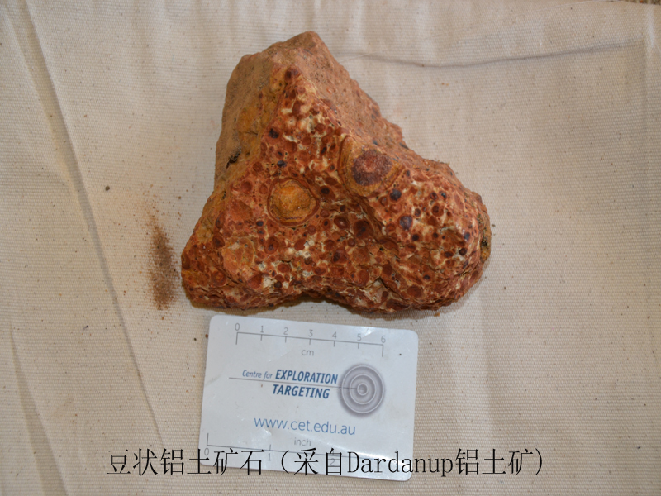

（国土资源实物地质资料中心 刘向东 供稿）

简讯6：

国土资源实物地质资料中心国土资源科普基地
被评为2014年度部优秀科普基地
2014年11月25～28日，国土资源科普基地管理办公室在广东举办了“国土资源科普基地业务培训班”，此次培训班共有106家部属科普基地参加，我中心负责科普基地业务人员参加了此次培训。此次培训的主要内容包括：国家科普政策解读、科普资源开发与整合、新媒体与科普传播、地质公园科普宣传、博物馆展陈设计等。
在此次培训班学习期间，国土资源科普基地管理办公室副主任刘树臣宣布了2014年度国土资源部所属106家科普基地评估情况，有12家科普基地被评为2014年度部优秀科普基地，其中“国土资源实物地质资料中心国土资源科普基地”属于12家部优秀科普基地其中之一；有1家科普基地整改；有1家科普基地摘牌，其余科普基地良好。
（国土资源实物地质资料中心 任宝成 供稿）

简讯7：

全国重要地质钻孔数据库服务产品列入国土资源部公告

12月4日，国土资源部发布了关于提供公益性地质资料信息服务产品（2014年）公告，一批公益性地质资料信息服务产品开始向社会提供公开利用，由国土资源实物地质资料中心负责开发的全国重要地质钻孔数据库（2014）作为一项重要服务产品被列入其中。
全国重要地质钻孔数据库服务产品是在全国重要地质钻孔数据库建设项目阶段成果的基础上，经集成、加工而形成。本次服务产品作为国土资源部公告发布，充分证明了部领导对重要地质钻孔数据库建设项目取得成果的肯定，也反映了社会公众对钻孔数据库资料信息的需求，对我们下一步工作的开展是极大的促进和鼓励。我们将继续推进全国重要地质钻孔数据库建设工作，及时提供社会化服务，更好地为找矿突破战略行动提供服务支撑。
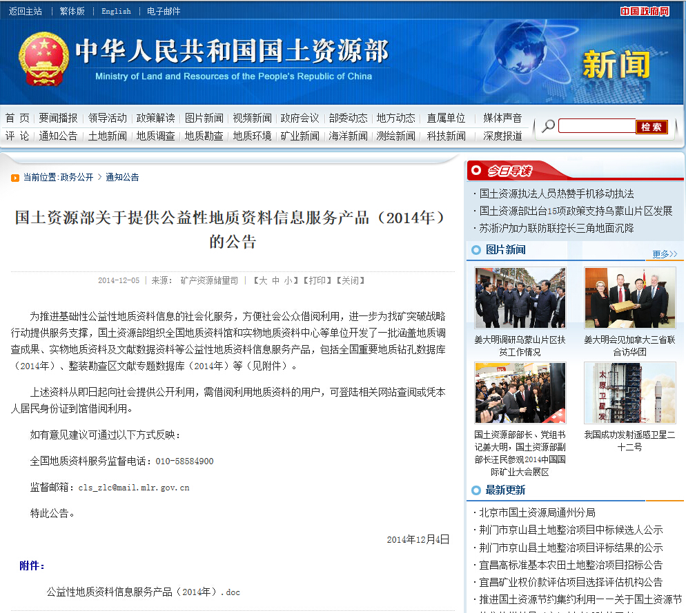
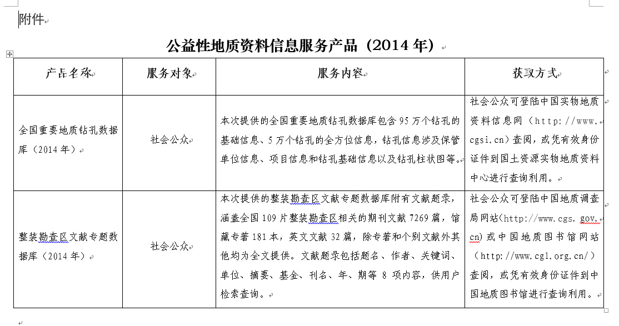
（国土资源实物地质资料中心 李杰 供稿）

简讯8：

宁夏地质矿产勘查开发局到实物中心调研

12月4日，宁夏地质矿产勘查开发局（以下简称宁夏地矿局）一行4人组成调研组到中心展开调研，重点考察岩心库建设情况，进一步推进本局岩心库建设工作。
座谈会上，宁夏地矿局调研组首先介绍了本单位目前业务工作开展情况，并说明了建设岩心库的必要性。中心有关领导详细介绍了岩心库建设情况，并就如何充分有效利用岩心库和提供便捷的社会服务向宁夏地矿局提出了建设性意见。
调研时，宁夏地矿局调研组实地考察了中心岩心库房、标本园和展厅等基础设施，并向工作人员重点了解了实物资料从接收、建档、整理、扫描数字化、入库、出库服务等具体环节的工作流程和操作技术方法。
中心党委书记许庆丰出席座谈会，中心副主任颜世强、副总工刘凤民和办公室主任王军领出席座谈会，并陪同调研组实地考察岩心库、标本园和展厅等设施。
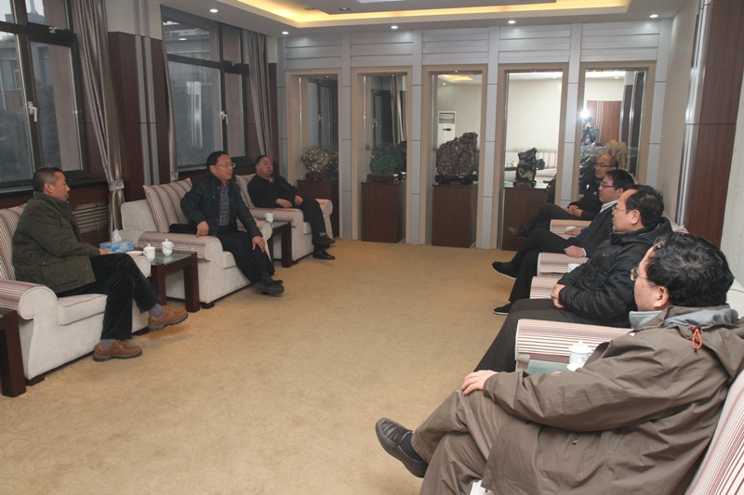 | 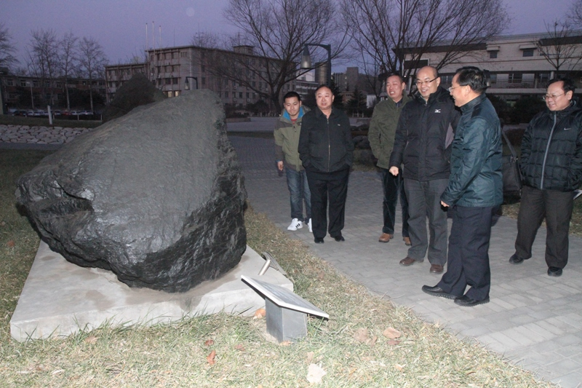

（国土资源实物地质资料中心 刘向东 供稿）

简讯9：

综合研究室实物地质资料筛选及保管项目成果报告评审获得优秀
2014年12月3日，中国地质调查局发展研究中心在北京组织专家对国土资源实物地质资料中心综合研究室提交的《实物地质资料筛选及保管技术方法研究项目成果报告》进行了评审。
评审专家审阅了成果报告文本文档，听取了项目成果汇报，经质询讨后，认为项目组全面完成了任务书下达的工作任务和主要实物工作量，提交文档齐全，项目成果符合要求，一致同意报告评定等级为优秀级。
《实物地质资料筛选及保管技术方法研究》项目研究了实物地质资料筛选、保护、库房建设等方面的技术，提交了相关的技术文件，提出了加强我国实物地质资料管理的建议，为进一步加强我国实物地质资料管理工作提供了支撑。

（国土资源实物地质资料中心 陈新宇 供稿）

编辑：国土资源实物地质资料中心 联系电话：（010）61590140
地址：北京221信箱 联 系 人：赵晓青
邮编：101149 传 真：（010）61590140
审核：刘凤民 电子信箱：zxq0140@163.com
网址： www.swzx.org.cn

